Уведомление о демонтаже временных сооружений, расположенных
по адресу: г. Воронеж, наб. Авиастроителей, 16,20

№ | Адрес размещения, место складирования после демонтажа | Дата демонтажа | До демонтажа | После демонтажа | Сведения о владельце (ИНН для юр. лиц и ИП, Ф.И.О., адрес)
1 | набережная Авиастроителей, 16 | 07.08.2020 | 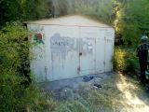 | 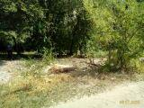 | владельцы не установлены
2 | набережная Авиастроителей, 20 | 07.08.2020 | 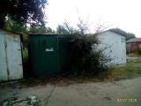 | 